**Practica 1**

Identificación De Datos Persistentes

Debido a que SGR es una aplicación web la cual su principal tarea es llevar el inventario de todas las piezas y equipos con las cuales el usuario cuenta en su departamento, Los Datos Persistentes de SGR son los registros de piezas y equipos que es la información más importante que se almacena.

Toda la información perdurable de SGR se aloja en una base de datos relacional (MySQL), debido a la estructura que estas manejan es ideal para la manipulación de los datos, la implementación de los diferentes Query de SQL nos facilitaran la recuperación de la información alojada. También es importante mencionar que el uso de Mysql es libre por lo que no generara gastos extras como licencias etc.

También se manejan archivos planos para el manejo de reportes de inventarios, en ellos se recuperara información como piezas y equipos en existencia o baja.

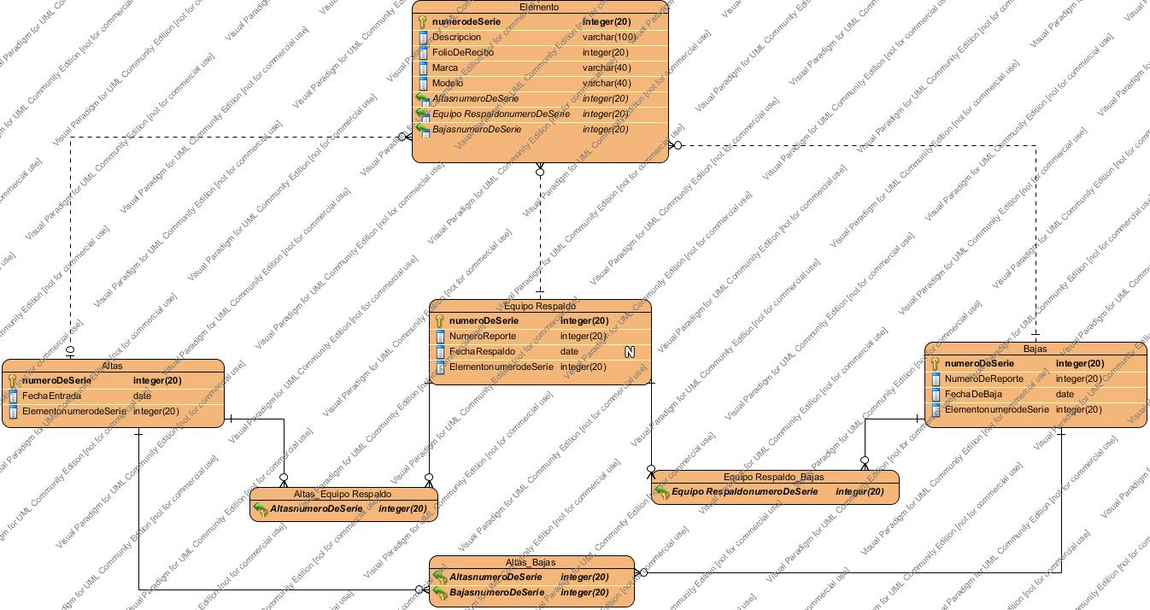

Definición Del Control De Acceso

|  |  |  |
| --- | --- | --- |
| Clases | Métodos | Usuario |
| Elemento | agregarElemento()  eliminarElemento()  modificarElemento() | Administrador |
| Refacción | getRefaccion()  setRefaccion() | Administrador |
| Equipo | getEquipo()  setEquipo() | Administrador |
| Baja | BajaElemento() | Administrador |
| respaldo | getEstado()  setEstado() | Administrador |

Diseño De Control De Flujo

SGR trabaja con el mecanismo de Event-Driven Control por las diferentes características de este modelo que se adaptan a las necesidades del sistema, en primer lugar es un modelo pa ambiente web además de tener una estructura centralizada lo cual es útil para SGR debido a que el sistema es utilizado por un único usuario.

**Practica2**

Identificación De Servicios

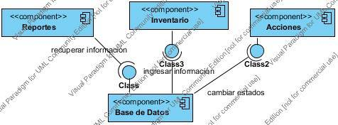

1. Reportes:
   1. Recuperar información : (Base De Datos)
2. Inventario:
   1. Ingresar información: Administrador ingresa los datos de pieza o equipo.
3. Base De Datos:
   1. Recuperar información: obtiene la información almacenada en la base de datos.
   2. Cambiar Estado: (Acciones)
   3. Ingresar información:(Inventario)
4. Acciones:
   1. Cambiar Estado: Proporcionan el estado de la pieza o equipo.

La cantidad de servicios identificados debe ser mayor. Sin embargo, es una versión bastante aceptable.

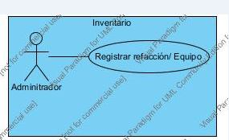Identificación De Fronteras

|  |  |
| --- | --- |
| **Nombre del caso de uso:** | **Registrar Refacción/Equipo** |
| Actores participantes: | Administrador |
| Flujo de eventos: | 1. Administrador selecciona la pestaña de nuevo en el menú principal de SGR. 2. SGR muestra formulario de nuevo con los campos (Descripción, folio de recibo, número de serie, marca, modelo, definir si en Refacción y/o equipo). 3. Administrador llena el formulario y envía la información a SGR. 4. SGR valida los datos y almacena la información. 5. SGR notifica a administrador el registro exitoso o correcto. |
| Condiciones iniciales: | * 1. Administrador debe ingresar información. |
| Condición de salida: | Ingresar Informacion |
| Requerimientos de calidad: | * 1. SGR obtiene la fecha automáticamente del equipo. |

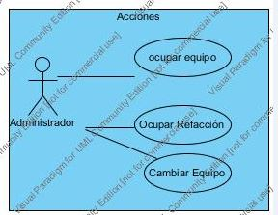

|  |  |
| --- | --- |
| **Nombre del caso de uso:** | **Ocupar Refacción** |
| Actores participantes: | Administrador |
| Flujo de eventos: | 1. Administrador selecciona la pestaña Inventario de Altas en el menú principal de SGR. 2. Administrador selecciona la opción usar de la pieza que requiere. 3. SGR despliega un formulario de bajas   Con las características de la pieza a dar de baja y el campo ( Numero de Reporte).   1. Administrador llena el formulario y envía la información a SGR. 2. SGR valida los datos y almacena la información. 3. SGR notifica a administrador el registro exitoso o correcto. |
| Condiciones iniciales: | * 1. Administrador marca el estado de la refacción. |
| Condición de salida: | Cambiar Estado |
| Requerimientos de calidad: | * 1. SGR obtiene la fecha automáticamente del equipo. |

|  |  |
| --- | --- |
| **Nombre del caso de uso:** | **Ocupar Equipo** |
| Actores participantes: | Administrador |
| Flujo de eventos: | 1. Administrador selecciona la pestaña Inventario de Altas en el menú principal de SGR. 2. Administrador selecciona la opción deseada ( usar, Respaldar) de la pieza que requiere 3. SGR despliega un formulario con los datos del equipo y el campo (Numero de Reporte). 4. Administrador llena el formulario y envía la información a SGR. 5. SGR valida los datos y almacena la información. 6. SGR notifica a administrador el registro exitoso o correcto. |
| Condiciones iniciales: | Administrador marca el estado del equipo |
| Condición de salida: | Cambiar Estado |
| Requerimientos de calidad: | SGR obtiene la fecha automáticamente del equipo. |

|  |  |
| --- | --- |
| **Nombre del caso de uso:** | **Cambiar Equipo** |
| Actores participantes: | Administrador |
| Flujo de eventos: | 1. Administrador selecciona la pestaña Inventario de Altas bajas en el menú principal de SGR. 2. Administrador selecciona la opción deseada ( usar, Respaldar) de la pieza que requiere 3. SGR despliega un formulario Cambiar Estado con el campo (Numero de Reporte). 4. Administrador llena el formulario y envía la información a SGR 5. SGR valida los datos y almacena la información. 6. SGR guarda los cambios |
| Condiciones iniciales: | Administrador marca el estado del equipo.. |
| Condición de salida: | Cambiar Estado |
| Requerimientos de calidad: | * 1. SGR obtiene la fecha automáticamente del equipo. |

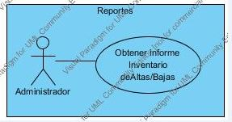

|  |  |
| --- | --- |
| **Nombre del caso de uso:** | **Obtener informe Inventario de Altas/Bajas** |
| Actores participantes: | Administrador |
| Flujo de eventos: | 1. Administrador selecciona la pestaña inventario de altas o bajas en el menú principal de SGR. 2. Administrador selecciona la opción inventario altas o bajas de SGR. 3. SGR despliega formulario Generar Inventario con el campos (fecha de inicio, fecha de fin). 4. Administrador llena el formulario y envía la información a SGR. 5. SGR devuelve inventario solicitado. |
| Condiciones iniciales: | Recuperar Información |
| Condición de salida: | Inventario en pdf |
| Requerimientos de calidad: | * 1. SGR obtiene la fecha automáticamente del equipo. |